**OBAVIJEST ZA POTROŠAČE**

**Opoziv proizvoda**

**TARTEX MARKTGEMUESE BIO (namaz) ŠPINAT, PINJOL 135 g,**

Državni inspektorat Republike Hrvatske obavještava potrošače o opozivu proizvoda TARTEX MARKTGEMUESE BIO (namaz) ŠPINAT, PINJOL 135g, oznaka barkoda: 4005514040982, rokova trajanja 03.02.2024. i 23.06.2024., zbog mogućnosti prisustva stranog tijela (metal) u proizvodu.

Proizvod nije u skladu s Uredbom (EZ) br. 178/2002 Europskog parlamenta i Vijeća o utvrđivanju općih načela i uvjeta zakona o hrani, osnivanju Europske agencije za sigurnost hrane te utvrđivanju postupaka u područjima sigurnosti hrane.

Detaljniji podaci o opozivu proizvoda dostupni su na web stranicama subjekta u poslovanju s hranom: <https://www.mueller.hr/aktualno/povlacenje-proizvoda/>

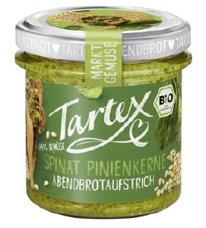

**Podaci o proizvodu**

**Proizvođač:** Allos Hof-Manufaktur GmbH, Njemačka

**Stavlja na tržište:** Müller trgovina Zagreb d.o.o., Zagreb

**Podrijetlo proizvoda**: Njemačka

**Obavijest se odnosi isključivo na gore navedeni proizvod**